TEMPS LBRE, DANS LA RUE, DANS LES MOYENS DE TRANSPORT-exercices
- Complète la lettre avec les mots suivants: dîner, prendre, se lever, avoir, s’habiller, être, déjeuner.
Cher Bernard,
Ici tout se passé bien. Normalement je ……………… à 7 h du matin et je …………. très vite. À 7 h 30, je ……………… mon petit déjeuner, et à 8 h j’arrive au Salon de la BD. C’est super! Il y a beaucoup de dessinateurs et ils ………… des idées extraordinaires. À midi je …………….. dans un petit restaurant, et l’après-midi je ……….. libre, alors je travaille pour finir la BD pour Legros Magazine. Le soir, je …… à l’hôtel et puis je rentre chez moi. C’est en gros détails un des jours de ma vie.
Mes salutations,
François
- Répondez
- Où vas-tu pendant les vacances ? À la mer, à la montagne, à la campagne /chez les grands-parents ?
- Qu’est-ce que tu fais à la montagne ? escalader/faire du camping/dormir sous la tente/faire du vélo/VTT ?
- Qu’est-ce que tu fais chez les grands-parents ? se reposer/ne rien faire /se promener/ randonnée à pied/jardiner, courir les champs, soigner des animaux /bricoler, faire du cheval=équitation
- Qu’est-ce que tu fais à la mer ? Prendre des bains de soleil - sʼexposer au soleil – se bronzer – se dorer au soleil –prendre un coup de soleil /se baigner/nager/ pêcher à la ligne/ faire du bateau/faire de la planche à voile

- Identifiez les images de moyens de transport avec les mots correspondants.

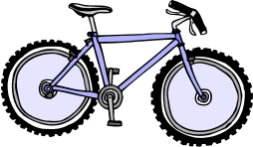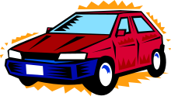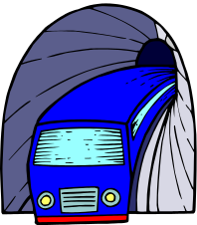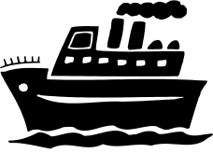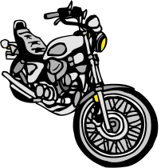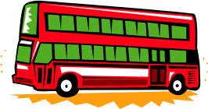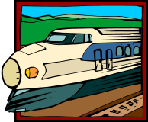
le train, le vélo, la moto, la voiture, l’autobus/le bus, le métro, le bateau, l’avion

- Classe ces moyens de transport dans la bonne catégorie : une charrette, un taxi, une péniche, un hélicoptère, un camion, une moto, un paquebot, un planeur, une barque, une diligence, une montgolfière, un carrosse, un avion, un bus, un autocar, un métro

Transport terrestre-…………………………………………………………………………..
Transport aérien-……………………………………………………………………………..
Transport maritime - …………………………………………………………………………

- Classe les moyens de transport de plus petit au plus grand.
- Classe les moyens de transport en collectifs ou individuels.
- Complete les points avec les mots convenables:

- 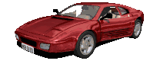Paul va à Orléans en. ..............................................
2. Les enfants vont à l'école en .................................................. 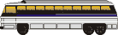
3. 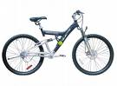Pierre a un beau ...........................................................
4. Pour aller à Marseille, je prends le ................................................ 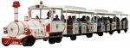
5. 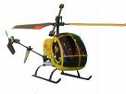L'avion va plus vite que l'.......................................................
6. Pour aller en Amérique, il faut un .............................................. 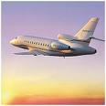
7. 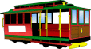Jean va au travail en ...........................................................
8. As-tu déjà voyagé sur un...................................................? 
- Indiquez le chemin que vous prenez jusqu’à l’école en vous servant des mots – à droite , près de / à côté , à gauche , tout droit, la première rue à droite, en face de /devant , loin de, jusqu’à.

